День 1

1 найти иконку



2) Определится с цветовой палитрой

<https://colorscheme.ru/#0R51Tw0w0w0w02>

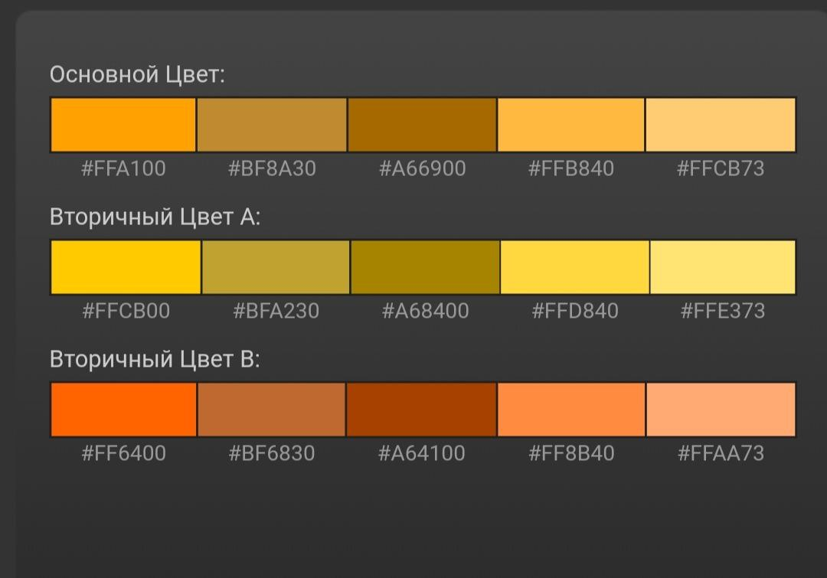

……… хз может не надо 1) найти интересный background…..

3) найти необходимую информацию о группе, выделить самое интересное (в рамках приличия)

<https://ru.m.wikipedia.org/wiki/%D0%9A%D0%BE%D1%80%D0%BE%D0%BB%D1%8C_%D0%B8_%D0%A8%D1%83%D1%82\>

2 <https://bigpicture.ru/10-faktov-pro-gruppu-korol-i-shut-kotoroj-bolshe-net/>

ФАЙЛ в папке ,, Bсякое для пректов ,,

Дописать план дома

ПОПИТЬ ЧАЙ ☕️

ДЕНЬ 2

//Создать репозиторий и залить туда все что есть по проекту

Пройти гугл форму для того что бы у преподователя была ссылка на гит //

4) придумать примерный шаблон интерфейса

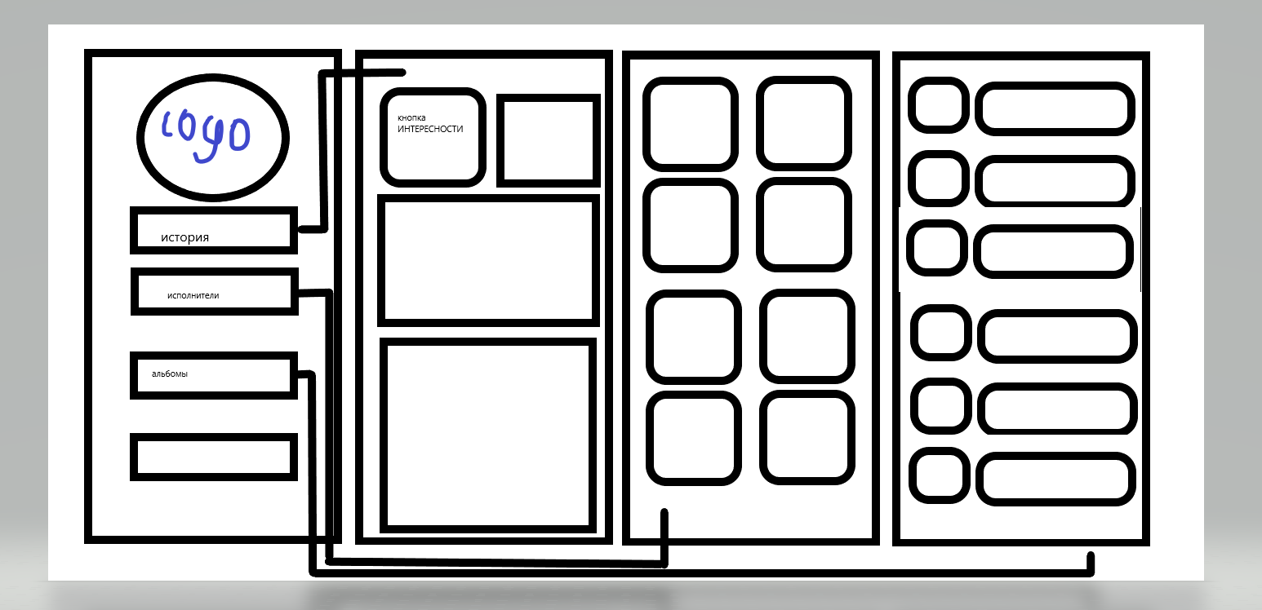

ПОПИТЬ ЧАЙ ☕️

5) приступить к реализации проекта попутно дополняя информацию

5.1) примерно накидать разметку активити

Дополнить план на следующий день

ДЕНЬ 3

5.2) тема

6) Переходы

ЧАЙ 🍵 с шоколадкой

7) сделать работающие кнопки

//8) На акивити с исполнителями сделать картинки для кнопок//

ДЕНЬ 4

Допиливать

Допиливать

День3

Я запутался вы плане и он перестал работать